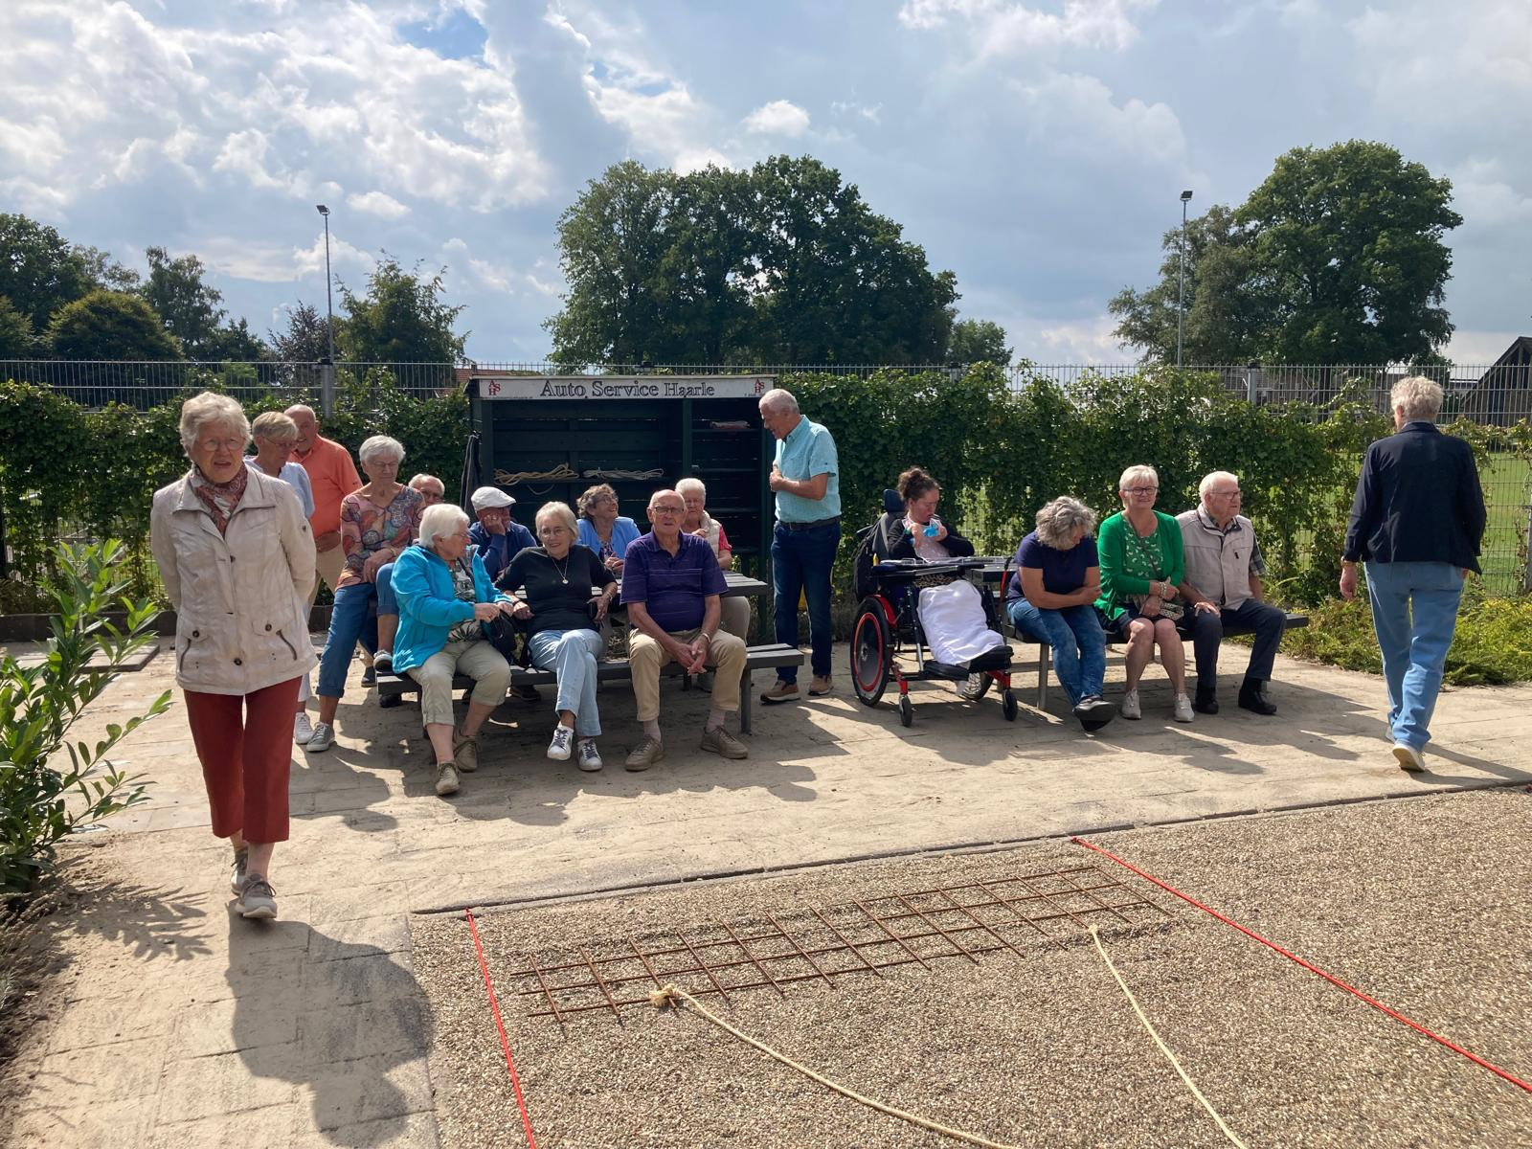

Afbeelding met buitenshuis, wolk, plant, hemel

Door AI gegenereerde inhoud is mogelijk onjuist.

Afbeelding met buitenshuis, kleding, hemel, persoon

Door AI gegenereerde inhoud is mogelijk onjuist.

Afbeelding met buitenshuis, hemel, boom, kleding

Door AI gegenereerde inhoud is mogelijk onjuist.

Afbeelding met buitenshuis, hemel, wolk, meubels

Door AI gegenereerde inhoud is mogelijk onjuist.

Afbeelding met buitenshuis, grond, Tuinbank, bank

Door AI gegenereerde inhoud is mogelijk onjuist.

Afbeelding met buitenshuis, kleding, persoon, hemel

Door AI gegenereerde inhoud is mogelijk onjuist.

Afbeelding met buitenshuis, persoon, kleding, schoeisel

Door AI gegenereerde inhoud is mogelijk onjuist.

Afbeelding met kleding, persoon, buitenshuis, hemel

Door AI gegenereerde inhoud is mogelijk onjuist.

Afbeelding met buitenshuis, hemel, boom, auto

Door AI gegenereerde inhoud is mogelijk onjuist.

Afbeelding met buitenshuis, hemel, boom, auto

Door AI gegenereerde inhoud is mogelijk onjuist.Afbeelding met buitenshuis, schoeisel, hemel, kleding

Door AI gegenereerde inhoud is mogelijk onjuist.Afbeelding met buitenshuis, schoeisel, kleding, hemel

Door AI gegenereerde inhoud is mogelijk onjuist.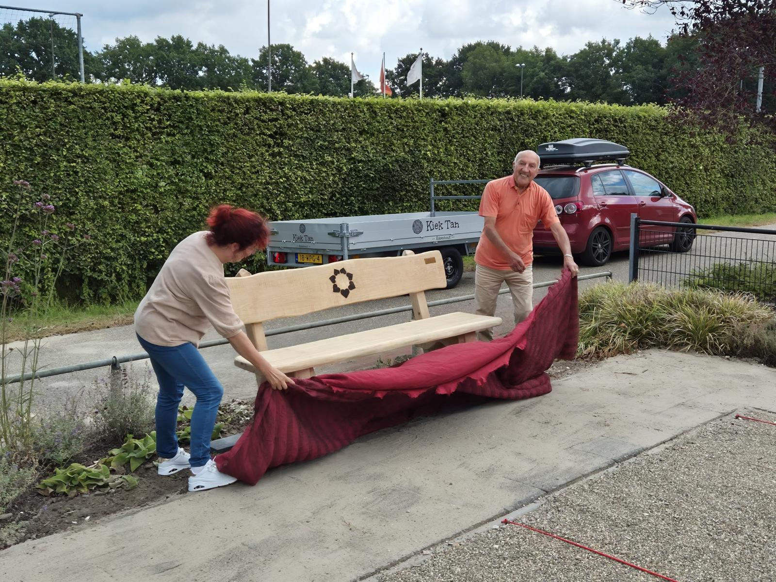

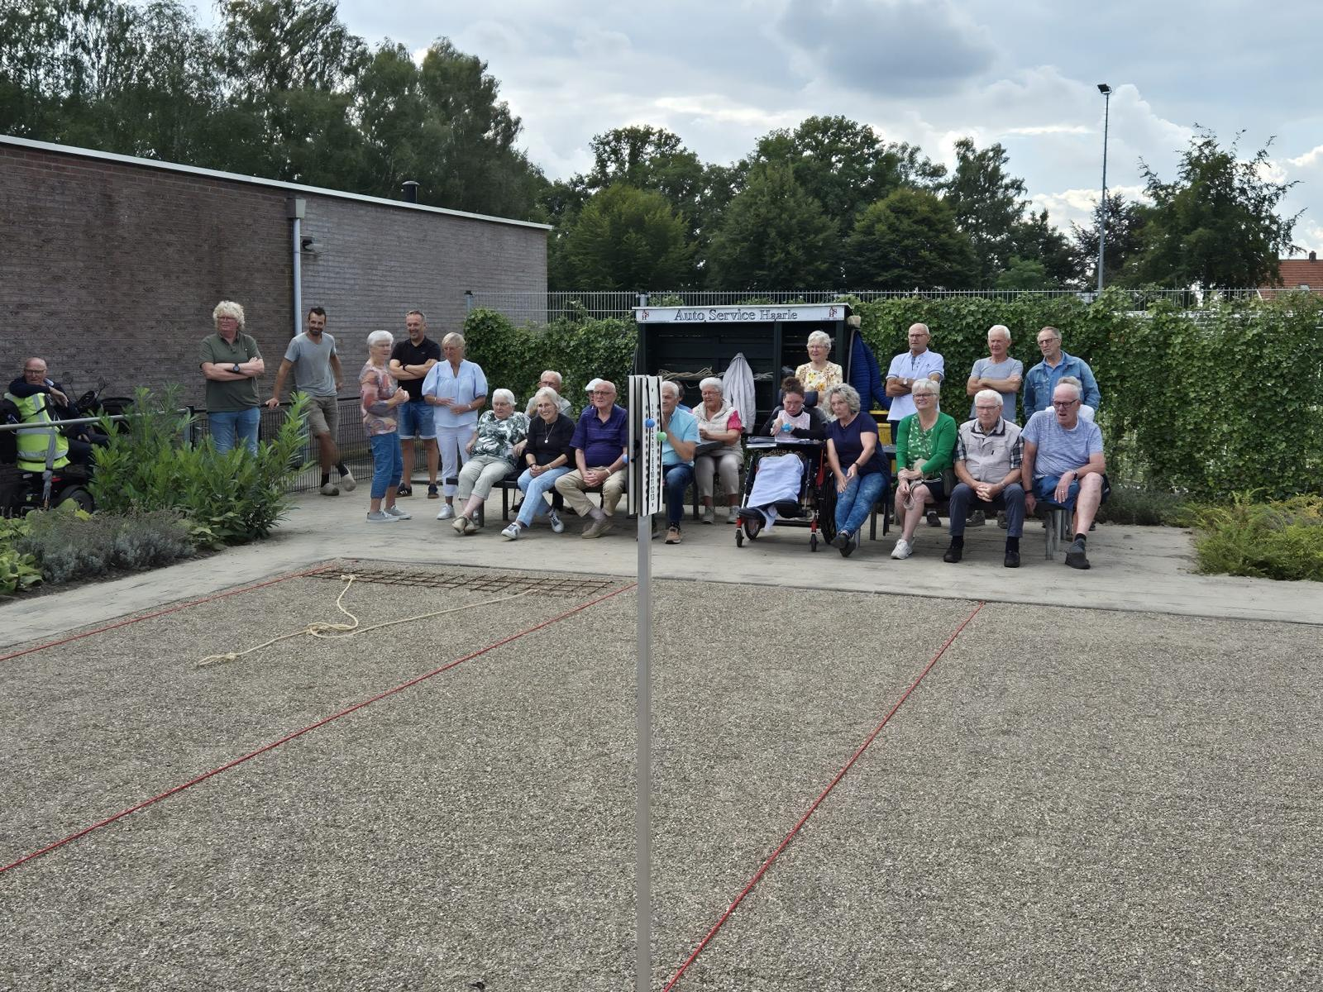Afbeelding met tekst, buitenshuis, plant, begrafenis

Door AI gegenereerde inhoud is mogelijk onjuist.Afbeelding met buitenshuis, grond, plant, Tuinbank

Door AI gegenereerde inhoud is mogelijk onjuist.Afbeelding met bank, meubels, buitenshuis, Tuinbank

Door AI gegenereerde inhoud is mogelijk onjuist.